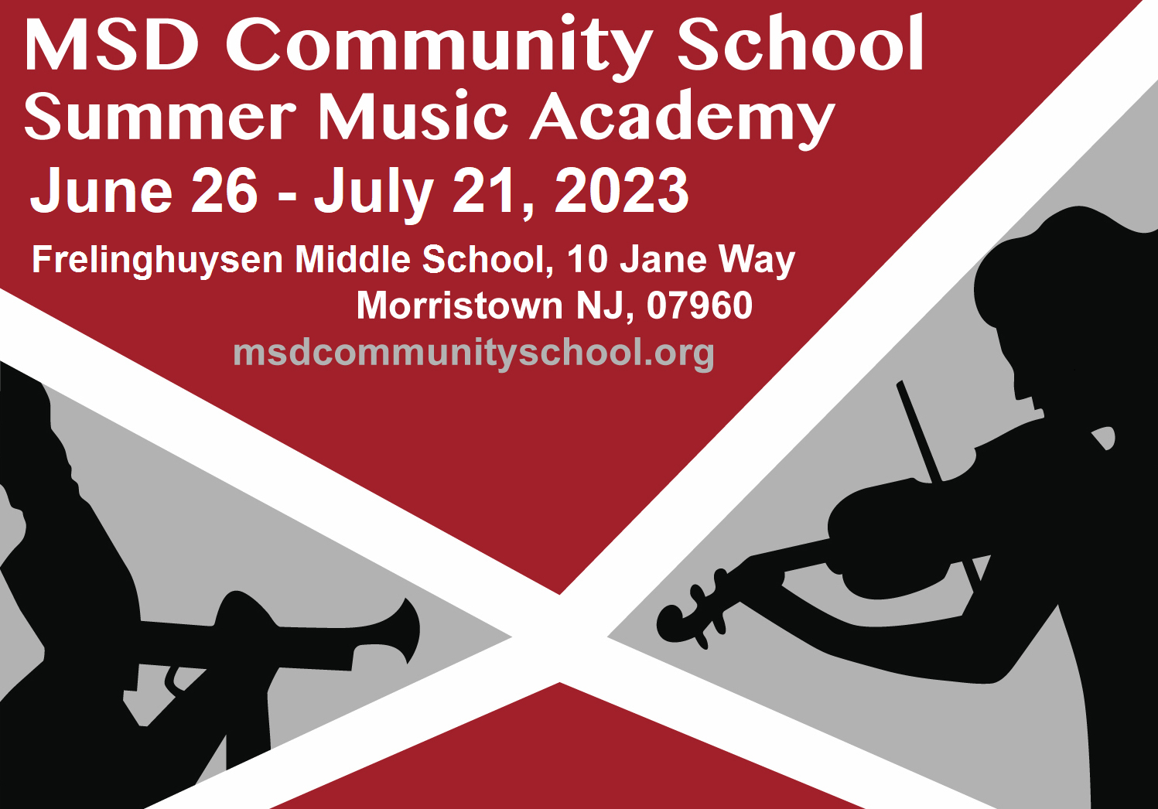
La Academia de Música de Verano de Morristown está diseñada para estudiantes de música instrumental que completarán los grados 3-11 en junio de 2023 y está abierta a estudiantes de todos los distritos. La Academia ofrece un programa de música integral de medio día y cuatro semanas que incluye lecciones en grupos pequeños sobre instrumentos primarios y secundarios, grandes conjuntos, una variedad de materias optativas de música y un Concierto Final. Los estudiantes recibirán su horario completo el primer día. El programa se ejecuta del 26 de junio al 21 de julio, y estaremos CERRADOS el martes 4 de julio en conmemoración del feriado del 4 de julio. No se proporciona transporte en autobús. El costo del programa es $500.00.
Toda la inscripción se realiza online en www.msdcommunityschool.org y cierra el 19 de mayo de 2023. Pase el cursor sobre “Youth Programs” y luego haga clic en el enlace para registrarse en la Academia de música de verano, complete todas las páginas y pague en su totalidad. Si nunca ha utilizado nuestro sistema de registro online, primero deberá configurar un perfil familiar. **Su hijo no está registrado hasta que todos los formularios de registro estén completos y se haya realizado el pago. Recibirá un correo electrónico de confirmación y luego un formulario de Google para elegir su instrumento y clases. Si no alcanzamos el número mínimo requerido de estudiantes para instrumentos específicos o para ejecutar el programa completo, se le notificará a más tardar el 26 de mayo.
Todas las clases seguirán este horario.:
Llegada - 8:00-8:15 Clase 1 - 8:15-9:05 Clase 2 - 9:10-9:55 Descanso - 9:55-10:15 Clase 3 - 10:15-11:05 Clase 4 - 11:10-12:00

Para nuestra temporada 2023, nos enorgullece dar la bienvenida nuevamente al Coordinador del Programa, el Sr. Ariel Ocasio de la Escuela Intermedia Frelinghuysen. Nuestros profesores son especialistas en la familia de instrumentos a la que pertenece el instrumento de su hijo-- lo que garantiza una comprensión más profunda de su progreso como músico.
¡Te invitamos a unirte a nosotros en esta extraordinaria experiencia musical de verano! Venga a nuestra sesión de información para padres el miércoles 19 de abril de 2023 a las 7:00 p. m. en la cafetería de Frelinghuysen para obtener más información sobre el programa.
Instrumentos disponibles y clases optativas *Los estudiantes que se inscriban en clases optativas de nivel II deben tener experiencia previa en esa área de contenido.
Banda  Flauta, oboe, fagot, clarinete,  saxofon, trompeta, cuerno Francais  trombon, baritono, tuba, percusion  Piano y guitarra se ofrecen solo como clases optativas | Orquesta  Violín  Viola  Violonchelo  Contrabajo | Electivas/Instrumento Secundario  Teoría de la Música Nivel I y Nivel II*  Guitarra Nivel I y Nivel II*  Jazz Lab/Improv Nivel I y Nivel II*  Piano
Summer Music Academy

Concierto Final
Viernes, 21 Julio, 2023

¡Guarde la mañana - 9:00 AM – 12:00 PM -
mientras destacamos los logros musicales de su hijo!

Frelinghuysen Middle School Auditorium
EXTENDE EL DÍA DE TU HIJO CON
Summer Plus!
Los estudiantes de Summer Music Academy pueden registrarse y unirse a nosotros a la hora del almuerzo para Summer Plus, y luego disfrutar de tres clases por la tarde. ¡Las últimas dos semanas son días completos! “Sunrise y Sunset” también está disponible este verano. ¡Llame a la oficina para detalles!
973-292-2063 ext. 8311

Si necesita mas información, envíe un correo electrónico a Sr. Ocasio a ariel.ocasio@msdk12.net

